芒市人民医院2020年度部门决算

目录
第一部分 芒市人民医院概况
一、主要职能
- 部门基本情况

第二部分 2020年度部门决算表
一、收入支出决算总表
二、收入决算表
三、支出决算表
四、财政拨款收入支出决算总表
五、一般公共预算财政拨款收入支出决算表
六、一般公共预算财政拨款基本支出决算表
七、政府性基金预算财政拨款收入支出决算表
八、国有资本经营预算财政拨款收入支出决算表
九、“三公”经费、行政参公单位机关运行经费情况表
第三部分 2020年度部门决算情况说明
一、收入决算情况说明
二、支出决算情况说明
三、一般公共预算财政拨款支出决算情况说明
四、一般公共预算财政拨款“三公”经费支出决算情况说明
第四部分 其他重要事项及相关口径情况说明
一、机关运行经费支出情况
二、国有资产占用情况
三、政府采购支出情况
四、部门绩效自评情况
（一）部门整体支出绩效自评情况
（二）部门整体支出绩效自评表
（三）项目支出绩效自评表
五、其他重要事项情况说明
第五部分 名词解释

第一部分 芒市人民医院概况
一、主要职能
（一）主要职能
芒市人民医院作为二级甲等医院在芒市卫生健康局党组的领导、关心和支持下, 紧紧围绕“勤学、敬业、和谐、健康”的院训不断开展完善工作，向周边地区提供综合医疗卫生服务并承担一定教学任务的综合性医院，为人民身体健康提供医疗与护理保健服务。医疗护理包括内科、外科、妇产科、儿科、五官科、口腔科、皮肤科、感染科、急诊科、康复科、麻醉科等，医学教学与医科大学、中专生临床教学、成人医科学历教育临床教学，医学研究，卫生医疗人员培训，卫生医疗人员继续教育挂钩。
（二）2020年度重点工作任务介绍
1.芒市人民医院党委于2020年6月12日经芒市委市直机关工委批准，由党总支升格为党委，党委设纪律检查委员会。党委于11月13日召开党员大会进行选举，选举产生新一届党委委员7人、纪律检查委员会委员5名，党委下设3个支部委员会，分别为门诊、住院、老干等3个支部。2020年，按市委市直机关工委直属单位党组织深入推进“寻标对标达标创标”行动实施方案要求，对标腾冲市中医院，开展对标达标创标学习活动2次；根据年中制定的芒市人民医院青年理论小组学习计划推荐青年学习标兵4人,评选“党员示范岗”4个。结合模范机关创建要求，创建医院党建品牌“医心为民”。
2.制定了芒市人民医院党总支及支部工作计划和个人学习计划。对全年工作重点列出清单和实施方案，扎实推进“三会一课”制度，累计全年开展36次。积极开展“主题党日”活动;推动“两学一做”学习教育常态化制度，并通过线上考核达到参考党员100%合格的好成绩；进一步提升党员职工坚定“四个意识”、“四个自信”、做到“两个维护”，提高党员同志的思想意识。为进一步加强和改进职党员教育管理服务工作，发挥党员先锋模范作用，2020年3月份与芒市勐焕街道建国社区签订结对共建协。并参与社区“大党委”联席会议、健康知识宣传、疫情防控、人口普查、卫生清扫等志愿活动。在脱贫专项行动中认真开展“双联系—共建双推进”和“挂包帮、转走访”工作，开展走访慰问、党建小屋、硬件基础、产业帮扶等，全年累计投入资金63200元。
3.疫情发生以来，我院按照上级要求及时成立院内防控领导小组，党政主要领导靠前指挥盯着干，领导班子成员明确分工，坚守职责、坚守岗位。组织各种会议带领医院各部门深入学习领会，吃透精神实质，切实把思想和行动统一到习近平总书记及省、州、市领导重要讲话和重要指示精神上来，增强“四个意识”、坚定“四个自信”、做到“两个维护”，全面贯彻“坚定信心、同舟共济、科学防治、精准施策”的要求，坚定不移守好祖国南大门。狠抓“六个强化”，全面启动疫情防控应急体系。强化流程管理，不断改造硬件设施：我院为使就诊流程符合感控要求，投入资金将发热门诊暂时搬到活动板房，预检分诊关口前移。分发热预检通道、非发热预检通道，对所有患者进行流行病史调查、信息登记、预检分诊、发放就诊凭条、保持1米距离排队。早期识别“四类人员”，对发热门诊及隔离病房进行标准化改造，预计2020年3月份完成；加强核酸检测工作，针对不同人群，认真开展核酸检测。PCR实验室，于2020年10月6日开展检测工作，2020年完成检测量24260份，院内采样检测共有10087份，院外采样送检14173份，为方便急诊、夜班就诊患者核酸检测，快检设备正在购买中。强化物资调度，及时调拨物资：疫情防控期间统一调配医院疫情防控物资，并根据疫情形势不断调整补充应急物资储备30天用量，与三家供货商签订协议，及时补充物资；强化备勤备战，预置应急力量：成立3个梯队200人的应急队伍，累计投入和出动人员600余人次，其中抽调9名同志参与芒市某小区全员核酸采样应急演习；积极组织开展院内应急演练，提高医务人员思想认识，在应急情况下不慌不乱开展救治工作。强化信息报送，服务指挥决策：成立院内疫情指挥部，专人上报发热门诊、隔离观察人员救治情况及核酸采样数据，为指挥部决策提供依据；强化学习宣传，做好舆论引导：制作了疫情防控音频在医院门外及院内LED滚动播放，利用微信、网络平台推送科普知识、温馨提示等有关信息；强化人员培训，防止疫情蔓延：加强医院职工的疫情防控知识培训，督促指导做好个人防护，防止院内交叉感染和扩散蔓延。
4.自2018年启动提质达标工作以来，医院领导班子带领各科室对照《县医院医疗服务能力基本标准》和《县医院医疗服务能力推荐标准》开展自评自建、查缺补漏工作，并采购了一批必备设备；对医院的临床科室及病床设置、学科建设目标、基础设施建设、医疗设备投入及医院的发展目标定位等均作了科学规划。首先对学科进行结构性调整，围绕“突出重点，发展强项，扶持特色”，把重点转移到培养专科人才和学科带头人上来，已初步完成外科系统的分科建设工作，把原有的外科分为外一科（普外科）、外二科（骨科）、外三科（泌尿外科）；在完善外科系统分科建设的同时，还重点培育消化内科、妇产科、急诊科、内一科等科室；并建设重症监护室。新生儿室，成立神经外科专业组。2019年4月份医院急诊科成功申报省级重点专科“补短板”建设项目、2019年11月，云南省专家基层科研工作站“杨德林博士工作站”落户我院泌尿外科；为培育院内重点学科，打造出多个重点学科品牌，形成拳头学科群，带动医院的整体发展奠定了基础。目前我院积极开展并积极开展肝占位病变的PTCD置管和超声造影检查、支气管纤维镜检查、方体定向软通道微创脑出血治疗、骨髓活检等新技术以及腹腔镜结肠癌根治术、肺叶切除、甲状腺癌根治、腹腔内巨型肿物切除术、经皮肾镜钬激光碎石术、腹腔镜巨输尿管症膀胱再植术、无功能肾切除术、腹腔镜膀胱癌根治性切除术、腹腔镜肾盂输尿管成型术显微镜下神经血管吻合术等三四级手术。通过积极努力，医院的综合服务能力和诊疗水平取得了明显改善，于2020年9月通过云南省县级医院提质达标验收。
5.2020年，医院共派出临床医生、护理及医技人员36人次到省级医院进修学习，同时我院积极参加省级业务知识培训1次。院内组织开展了CPR操作、护理人员“三基”考核、急诊医疗服务及急救技术操作等一系列规范化技术培训与考核，医务科全年开展全院培训12次，护理部组织各项操作培训13次，急救中心开展演练5次，消防演练1次。同时我院积极开展“新技术新项目”评选计划，其中急诊科的“血液灌流技术、血液净化技术”，泌尿外科的“输尿管软镜技术”成为一大亮点。血液灌流技术对中毒患者救治起着不可替代的优势，是治疗观念的进步，拥有很大的实用价值。血液净化对急诊重症患者的救治起到了关键作用，输尿管软镜技术在尿路结石，尤其是输尿管迂曲、硬镜无法通过的患者身上效果十分显著。随着病人的增多，这些技术可以为科室及医院带来很好的社会效益，提高了我院的诊疗水平，同时患者也可以通过医保报销来减轻经济负担。
6.为进一步改善我院诊疗环境，在改造门诊大厅、院内停车场、架设楼道天桥的基础上，我院还积极申请到了“医院综合楼项目”及“新建住院楼项目”两个基础建设项目，并积极推进项目建设：综合楼项目截至2020年12月31日完成投资5000万元，支付1500万元（其中支付建投十七公司1310万，中央资金到位710万元，医院支付790万元）。
7.救治能力提升项目：建设内容：改扩建面积1289.7平方米；购置设备共80台。总投资1375万元，资金来源为中央资金1100万元，地方配套资金275万元。完成情况截至2020年12月31日完成投资1292.96万元，中央资金完成投资1100万元，支付400万元。
（1）ICU病房改造已全部完成，估算投资310万元，完成投资310万元，支付90.7903万元。
（2）PCR实验室于2020年9月底完成改造，并投入使用，估算投资92.68万元，完成投资92.68万元，支付0元。
（3）发热门诊改造正在进行室内砌砖，估算投资102.11万元，已经完成投资90万，支付30.6万元，预计1月20日可投入使用。设备采购于2020年11月11日完成招标，估算价800.28万元，支付278.6097万元。
8.2020年我院在省委省政府的正确领导下，在爱卫办的指导下，认真贯彻落实“爱国卫生七个专项行动”。狠抓病媒生物防治工作，不断强化环境卫生综合整治。从实际情况出发，明确爱国卫生抗疫工作要求，积极落实各项工作指标。例如我院公共厕所管理达到“四净三无两通一明”标准，并按照国家要求进行独立卫生间改造。在公共场所设立无接触洗手台共计46个，并配备洗手液、手消液、擦手纸。坚持高标准、严要求、常态化，紧盯关系人民健康的突出问题，集中力量、突出重点、精准发力推动全社会养成良好卫生习惯和健康生活方式，改善提升医院环境卫生。
9.2020年医院坚持选派业务精干2名职工到挂包帮扶勐戛杨家场村驻村开展脱贫工作，1人担任该村第一书记。挂钩单位团州委、芒市人民医院始终把宣传工作作为扶贫工作的一项重要举措来抓。一是利用报纸、微信平台、展板、简报、工作日记等各种形式进行宣传；以节日慰问、“七一”建党节、禁毒防艾宣传日、建档立卡“回头看”、动态管理工作为契机，持续加强对脱贫攻坚相关政策措施的宣传讲解。在《德宏团结报》发表新闻稿1篇，州、市主要媒体2次宣传报道杨家场村扶贫工作情况，撰写工作简报37期，共发放党章34份、党徽24个、《脱贫攻坚政策宣传手册》76余份、粘贴画报228份、对联76份、禁毒防艾宣传材料200余份（册）、禁毒防艾宣传物品500余个、悬挂、刷写扶贫工作相关的宣传标语20余条永久性标语7条，将国家各级党委政府关于脱贫攻坚、基层党建、禁毒防艾、新农村建设等的法规政策宣传到农户，使这些政策法规家喻户晓、人人皆知。按照“七个一批”的扶贫指导方法及“一村一册、一户一档”的工作要求，因地制宜，制定了符合实际、切实可行并落实到村、到户的具体帮扶计划，撰写了《2020杨家场建档立卡户产业帮扶计划》，做到任务分解、目标明确，引导建档立卡户在稳定脱贫的基础上增产增收，实现村富民强。并按照计划持续有力推进工作。2020年医院及挂钩帮扶干部共投入杨家场资金49885元；2020年无新增贫困人口，贫困发生率保持0%；全村76户300人实现稳定脱贫。
10.市医院感染科下设芒市抗病毒指导中心，负责督导芒市地区11个乡镇卫生院和社区卫生院的抗病毒治疗工作。2020年抗病毒治疗中心有工作人员7人（1名医生、2名护士、4名信息及随访员，）共分为5个组（抗病毒治疗临床处置组、质量控制组、个案管理组、信息管理组、随访组），分工明确。全市累计收治患者3824人；正在治疗患者2624人。目前在本治疗点744人（其中成人728人，儿童16人），乡镇管理738人，州级单位治疗805人，羁押场所治疗281人，勐焕社区卫生院治疗29人，美沙酮门诊治疗27人。截至2020年12月30日，芒市地区艾滋病疫情及治疗情况如下：目前本地存活随访到的感染者和病人共2359人，参加抗病毒治疗的病人有2168人，抗病毒治疗比例：93%（2201/2366）,其中从未治疗117人，治疗脱失74人。
11.芒市地区艾滋病抗病毒治疗各项指标完成情况如下：治疗满一年，应该完成一次CD4检测的人数为1804人，已完成CD4检测的人数为1737人，CD4检测比例为96.28%(1737/1804)，治疗满一年，应该完成1次病载检测的人数为1804，已完成病载检测人数为1705，病载检测比例94.5%（1705/1804），病载低于检测下限的比例为91.6%（1561/1705），病载小于1000（第三个90%）的比例为：97.3%（1659/1705）。
二、部门基本情况
（一）部门决算单位构成
纳入芒市人民医院2020年度部门决算编报的单位共1个。其中：行政单位0个，参照公务员法管理的事业单位0个，其他事业单位1个。
（二）部门人员和车辆的编制及实有情况
芒市人民医院2020年末实有人员编制222人。其中：行政编制0人（含行政工勤编制0人），事业编制222人（含参公管理事业编制0人）；在职在编实有行政人员0人（含行政工勤人员0人），事业人员218人（含参公管理事业人员0人）。
离退休人员104人。其中：离休0人，退休104人。
实有车辆编制7辆，在编实有车辆7辆。
第二部分 2020年度部门决算表
（详见附件）

第三部分 2020年度部门决算情况说明
一、收入决算情况说明
芒市人民医院2020年度收入合计13113万元。其中：财政拨款收入5342万元，占总收入的40.74%；上级补助收入0万元，占总收入的0；事业收入7771万元，占总收入的59.26%；经营收入0万元，占总收入的0；附属单位缴款收入0万元，占总收入的0；其他收入0万元，占总收入的0。与上年对比增加了25.53%，主要原因分析财政拨款项目增加，新冠防疫资金使用增加，事业收入有所上升。
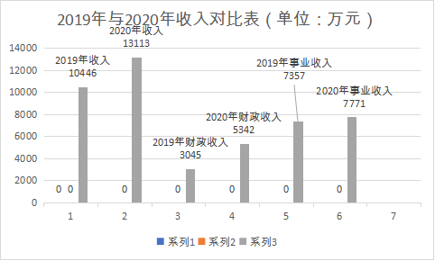

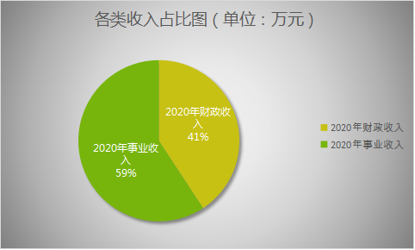

二、支出决算情况说明
芒市人民医院2020年度支出合计12820万元。其中：基本支出8264万元，占总支出的64.46%；项目支出4556万元，占总支出的35.54%；上缴上级支出、经营支出、对附属单位补助支出共0万元，占总支出的0。与上年对比增加26.53%，主要原因分析为项目投资增加，购买疫情使用设备及综合楼建设支出。

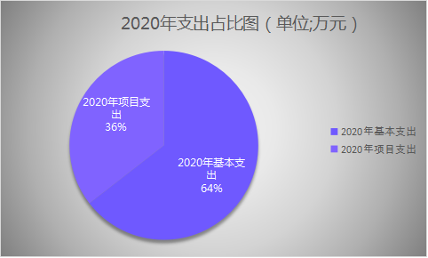

（一）基本支出情况
2020年度用于保障芒市人民医院机关、下属事业单位等机构正常运转的日常支出8264万元。与上年对比增加2.71%，主要原因分析：工资福利增加，及办公设备购置。包括基本工资、津贴补贴等人员经费支出4560万元，占基本支出的55.18%。办公费、印刷费、水电费、办公设备购置等公用经费3672万元，占基本支出的44.43%。对个人和急停不住32万元，占基本支出的0.39%。（

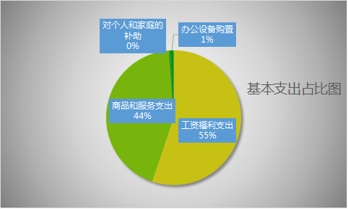

（二）项目支出情况
2020年度用于保障芒市人民医院机构、下属事业单位等机构为完成特定的行政工作任务或事业发展目标，用于专项业务工作的经费支出4556万元。与上年对比118%，主要原因分析：为建设发展资金即融资租赁还本付息增加，新冠肺炎项目资金及综合楼项目资金构建使用。
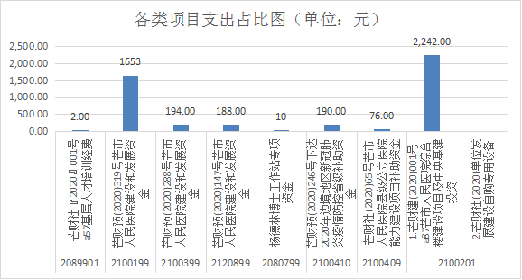

三、一般公共预算财政拨款支出决算情况说明
（一）一般公共预算财政拨款支出决算总体情况
芒市人民医院2020年度一般公共预算财政拨款支出5154万元，占本年支出合计的40.2%。与上年对比增加69.26%，主要原因为事业单位离退休、卫生健康支出、公共卫生支出增加。
（二）一般公共预算财政拨款支出决算具体情况
1.一般公共服务（类）支出5154万元，占一般公共预算财政拨款总支出的100%。主要用于社会保障就业支出72.8万，占1.4%，卫生健康支出5081，占98.6%。

四、一般公共预算财政拨款“三公”经费支出决算情况说明
(一) 一般公共预算财政拨款“三公”经费支出决算总体情况
芒市人民医院2020年度一般公共预算财政拨款“三公”经费支出预算为0万元，支出决算为0万元，其中：因公出国（境）费支出决算为0万元，公务用车购置及运行费支出决算为0万元；公务接待费支出决算为0万元。2020年度一般公共预算财政拨款“三公”经费支出决算数与2019年减少29.8万，下降了100%，原因其上年增加应急救治机构公务用车购置所致，2020年没有公务用车购置费。
(二) 一般公共预算财政拨款“三公”经费支出决算具体情况
2020年度一般公共预算财政拨款“三公”经费支出决算中，因公出国（境）费支出0万元；公务用车购置及运行维护费支出0万元，公务接待费支出0万元。
1.因公出国（境）费支出0万元，共安排因公出国（境）团组0人次。
2. 公务用车购置及运行维护费支出0万元。其中：
公务用车购置支出0万元，购置车辆0辆。
公务用车运行维护支出0万元，开支一般公共预算财政拨款的公务用车保有量为0)辆。
3.公务接待费0万元。其中：
国内接待费0万元（其中：外事接待费支出0)万元），共安排国内公务接待0批次（其中：外事接待0批次），接待人次0人（其中：外事接待人次0人）。
国（境）外接待费0万元，共安排国（境）外公务接待0批次，接待人次0人。
第四部分 其他重要事项及相关口径情况说明
一、机关运行经费支出情况
芒市人民医院2020年机关运行经费支出0万元，与上年对比不变。
二、国有资产占用情况
截至2020年12月31日，芒市人民医院资产总额17923万元，
填报说明：1.资产总额＝流动资产＋固定资产＋对外投资+有价证券＋在建工程＋无形资产＋其他资产
- 固定资产＝房屋构筑物＋车辆＋单价200万元以上大型设备＋其他固定资产，
3.填报金额为资产“账面原值”。
其中，流动资产6474万元，固定资产14503万元，对外投资及有价证券0万元，在建工程2062万元，无形资产328万元，其他资产0万元（具体内容详见附表）。与上年相比，本年资产总额增加2423万元，其中固定资产增加2560万元。处置房屋建筑物0平方米，账面原值0万元；处置车辆0辆，账面原值0万元；报废报损资产0项，账面原值0万元，实现资产处置收入0万元；出租房屋0平方米，账面原值0万元，实现资产使用收入0万元。
国有资产占有使用情况表 单位:万元
项目 | 行次 | 资产总额 | 流动资产 | 固定资产 |  |  |  |  | 对外投资/有价证券 | 在建工程 | 无形资产 | 其他资产
 |  |  |  | 小计 | 房屋构筑物 | 车辆 | 单价200万以上大型设备 | 其他固定资产
栏次 |  | 1 | 2 | 3 | 4 | 5 | 6 | 7 | 8 | 9 | 10 | 11
合计 | 1 | 17923 | 6474 | 14503.7 | 7099 | 163.5 | 1876.8 | 5364.4 | 0 | 2062 | 328 | 0

三、政府采购支出情况
2020年度，部门政府采购支出总额4548万元，其中：政府采购货物支出3270万元；政府采购工程支出1104万元；政府采购服务支出174万元。授予中小企业合同金额0万元。
四、部门绩效自评情况
部门绩效自评情况详见附表（附表10-附表12）。
五、其他重要事项情况说明
芒市人民医院2020年度政府性基金收入和支出为其他国有土地使用权出让收入安排的支出为建设与发展资金，项目内容为：融资租赁本金及利息。无国有资本经营预算财政拨款收入和支出，故《国有资本经营预算财政拨款收入支出决算表》无数据。
六、相关口径说明
（一）基本支出中人员经费包括工资福利支出和对个人和家庭的补助，公用经费包括商品和服务支出、资本性支出等人员经费以外的支出。
（二）机关运行经费指行政单位和参照公务员法管理的事业单位使用一般公共预算财政拨款安排的基本支出中的公用经费支出。
（三）按照党中央、国务院有关文件及部门预算管理有关规定，“三公”经费包括因公出国（境）费、公务用车购置及运行维护费、公务接待费。其中：因公出国（境）费，指单位公务出国（境）的国际旅费、国外城市间交通费、住宿费、伙食费、培训费、公杂费等支出；公务用车购置费，指公务用车购置支出（含车辆购置税、牌照费）；公务用车运行维护费，指单位按规定保留的公务用车燃料费、维修费、过桥过路费、保险费、安全奖励费用等支出；公务用车指用于履行公务的机动车辆，包括省部级干部专车、一般公务用车和执法执勤用车；公务接待费，指单位按规定开支的各类公务接待（含外宾接待）费用。
（四）“三公”经费决算数：指各部门（含下属单位）当年通过本级财政一般公共预算财政拨款和以前年度一般公共预算财政拨款结转结余资金安排的因公出国（境）费、公务用车购置及运行维护费和公务接待费支出数（包括基本支出和项目支出）。
第五部分 名词解释
1、机关运行经费指行政单位和参照公务员法管理的事业单位使用一般公共预算财政拨款安排的基本支出中的日常公用经费支出。
2、“三公”经费决算数：指各部门（含下属单位）当年通过本级财政一般公共预算财政拨款和以前年度一般公共预算财政拨款结转结余资金安排的因公出国（境）费、公务用车购置及运行维护费和公务接待费支出数（包括基本支出和项目支出）。
3、基本支出:是指行政事业单位为保障其机构正常运转、完成日常工作任务而编制的年度经费支出。
4、项目支出：是指行政事业单位为完成其特定的行政工作任务或事业发展目标，并依据具体工作内容编制的年度经费支出。

